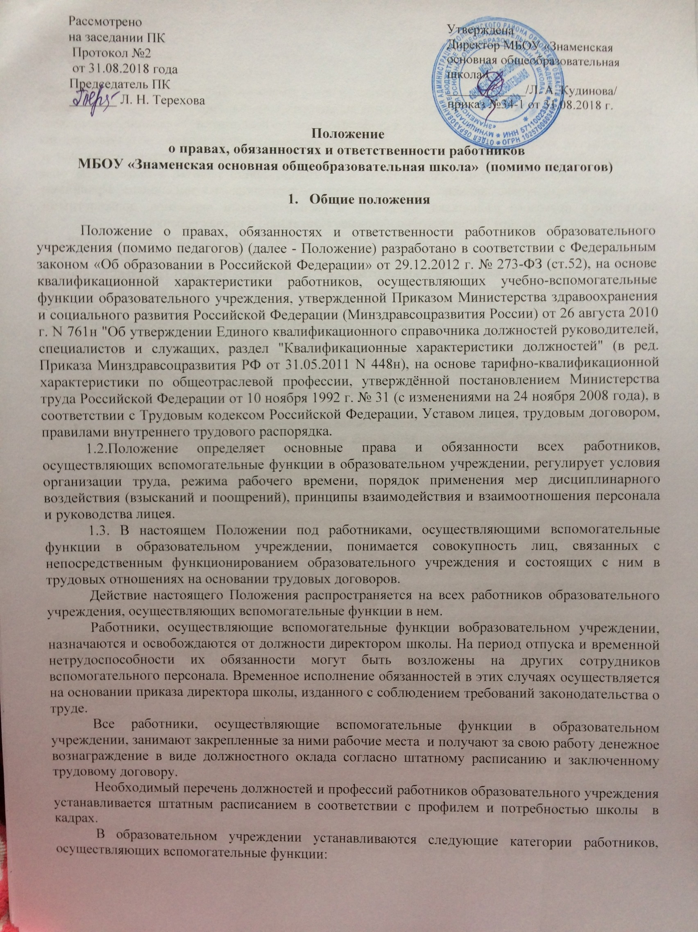

Главный бухгалтер.
Рабочий по обслуживанию здания.
Уборщик служебных помещений.
Сторож.
1.9.В своей деятельности сотрудники вспомогательного персонала руководствуются Конституцией Российской Федерации, Федеральным законом «Об образовании в Российской Федерации» от 29.12.2012 г. № 273-ФЗ, указами Президента Российской Федерации, решениями Правительства Российской Федерации и органов управления образованием всех уровней по вопросам образования и воспитания обучающихся, трудовым законодательством, правилами и нормами охраны труда, техники безопасности и противопожарной защиты, а также Уставом и локальными правовыми актами образовательного учреждения, в том числе Правилами внутреннего правового распорядка, приказами и распоряжениями директора, должностными инструкциями, настоящим Положением; соблюдают Конвенцию о правах ребенка.
1.10. Деятельность работников, осуществляющих вспомогательные функции в образовательном учреждении строится в соответствии с принципами демократии, гуманизма, приоритета общечеловеческих ценностей, жизни и здоровья детей, гражданственности, системности и коллегиальности.
1.11. Свою деятельность сотрудники вспомогательного персонала осуществляют в тесном контакте с администрацией, педагогическими работниками образовательного учреждения.

2. Обязанности работников

Работники, осуществляющие вспомогательные функции в образовательном учреждении, должны знать:
- Законы и иные нормативные правовые акты, регламентирующие
образовательную деятельность; положения и должностные инструкции;
- основы этики и эстетики;
- правила делового общения;
- правила внутреннего трудового распорядка;
- правила по охране труда и пожарной безопасности;
-осуществлять свою трудовую деятельность в соответствии с трудовым договором;
-добросовестно и творчески подходить к исполнению своих обязанностей.
-выполнять установленные нормы труда;
-исполнять приказы, распоряжения и поручения директора образовательного учреждения;
-обеспечивать высокую культуру своей производственной деятельности;
-постоянно поддерживать и повышать уровень своей квалификации;
- необходимый для исполнения трудовых обязанностей;
-незамедлительно сообщить директору образовательного учреждения о возникновении ситуации, представляющей угрозу жизни и здоровью людей, сохранности имущества образовательного учреждения.
3.Права работников

Работники, осуществляющие вспомогательные функции в образовательном учреждении, имеют права в пределах своей компетенции:
- давать обязательные распоряжения обучающимся во время их нахождения в образовательном учреждении;
- представлять к дисциплинарной ответственности обучающихся за их проступки, дезорганизующие учебно-воспитательный процесс, в порядке, установленном Правилами о поощрениях и наказаниях;
- на оборудование рабочего места по установленным нормам, обеспечивающим возможность выполнения ими должностных обязанностей.

- на занятие должностей, предусмотренных Федеральным законом «Об образовании в Российской Федерации» от 29.12.2012 г. № 273-ФЗ, отвечая квалификационным требованиям, указанным в квалификационных справочниках, и (или) профессиональным стандартам;
- на справедливые условия труда, в том числе на условия труда, отвечающие требованиям безопасности и гигиены, права на отдых, включая ограничение рабочего времени, предоставление выходных и нерабочих праздничных дней, оплачиваемого ежегодного отпуска;
-своевременную и в полном объеме выплату заработной платы в соответствии со своей квалификацией, сложностью труда, количеством и качеством выполненной работы;
- полную достоверную информацию об условиях труда и требованиях охраны труда на рабочем месте;
- профессиональную подготовку, переподготовку и повышение своей квалификации.

4.Ответственность работников

4.1.За неисполнение или ненадлежащее исполнение без уважительных причин Устава и Правил внутреннего трудового распорядка образовательного учреждения, законных распоряжений директора и иных локальных нормативных актов, должностных обязанностей работники, осуществляющие вспомогательные функции в образовательном учреждении, несут дисциплинарную ответственность в порядке, определённом трудовым законодательством. За грубое нарушение трудовых обязанностей в качестве дисциплинарного наказания может быть применено увольнение.
4.2.За применение, в том числе однократное, методов воспитания, связанных с физическим и психическим насилием над личностью обучающегося, работники, осуществляющие вспомогательные функции в образовательном учреждении, могут быть освобождены от занимаемой должности в соответствии с трудовым законодательством и Федеральным законом «Об образовании в Российской Федерации» от 29.12.2012 г. № 273-ФЗ. Увольнение за данный поступок не является мерой дисциплинарной ответственности.
4.3.За нарушение правил пожарной безопасности, охраны труда, санитарно-гигиенических правил, работники, осуществляющие вспомогательные функции в образовательном учреждении, привлекаются к административной ответственности в порядке и в случаях, предусмотренных административным законодательством.
4.4.За виновное причинение образовательному учреждению или участникам образовательного процесса ущерба в связи с исполнением (неисполнением) своих должностных обязанностей работники, осуществляющие вспомогательные функции, несут материальную ответственность в порядке и в пределах, установленных трудовым и (или) гражданским законодательством.
Права, обязанности и ответственность работников образовательного учреждения, занимающих должности, указанные в Федеральном законе «Об образовании в Российской Федерации» от 29.12.2012 г. № 273-ФЗ, устанавливаются законодательством Российской Федерации, Уставом, Правилами внутреннего трудового распорядка и иными локальными нормативными актами образовательного учреждения, должностными инструкциями и трудовыми договорами.

